FASES REQUERIMIENTO DE SOFTWARE

1. DESCRIPCION GENERAL DEL REQUERIMIENTO 2
2. FASE DE FORMALIZACIÓN 3
3. ANALISIS DE REQUISITOS Y REQUERIMIENTOS 4
5. LEVANTAMIENTO DEL REQUERIMIENTO DETALLADO 8
6. DISEÑO DE LA ARQUITECTURA DE SOLUCION 10

DESCRIPCION GENERAL DEL REQUERIMIENTO

PROYECTO | Aplicación web para un bufete de abogados.
Nombre Requerimiento: | Abogabot
Fecha Solicitud: | 20/02/2022
Responsable(s) Solicitud: | Ficticio Apellido Apellido2
Responsable Funcional designado por el equipo de desarrollo de software: | Pilar Merino Rosas

FASE DE FORMALIZACIÓN

Descripción de la Solicitud
Usuario Solicitante
Abogabot
- Un despacho de abogados que quiere automatizar las demandas de sus clientes, esto lo harán a través de una página web llenando un formulario.
- Al momento de llenar el formulario se manda al proceso de pago para finalizar la transacción.
- Para dar seguimiento a su demanda, el cliente crea una cuenta en la plataforma y verá el seguimiento de cada una de las actualizaciones del proceso legal.
- El administrador del sitio recibe la notificación de una nueva demanda y con los datos llenados del formulario se crea automáticamente el documento legal en formato word para empezar el proceso.
- El administrador recibe el pago y debe de ser capaz de verlo en un dashboard para ver la cantidad de ingresos recibidos.
- El administrador actualiza el proceso de la demanda y agrega comentarios en cada paso del proceso.
- Al usuario le llegan correos de notificación para saber el avance de su proceso.
- La página debe de ser responsive para poderla ver desde el celular.
- La preferencia de colores del cliente es azul marino y blanco, pero acepta propuestas.

Líder Funcional
Abogabot
- Realizar una aplicación web con el finde automatizar las demandas de clientes de un bufete de abogados, cumpliendo los siguientes requerimientos:
- Cada cliente deberá llenar un formulario mediante la página web llenando un formulario.

- Después llenar el formulario se manda al proceso de pago, y si este es exitoso se finaliza la transacción y se manda la información del cliente a la base de datos.
- Para dar seguimiento a su demanda, el cliente crea una cuenta en la plataforma y verá el seguimiento de cada una de las actualizaciones del proceso legal.
- Al terminar de proceso del formulario, la aplicación enviará una notificación al administrador del sitio sobre la nueva demanda y con los datos llenados se crea automáticamente el documento legal en formato word para empezar el proceso.
- Al terminar el proceso de cada pago, el administrador debe de ser capaz de verlo en un dashboard para ver la cantidad de ingresos recibidos.
- El administrador actualiza el proceso de la demanda tendrá da opción de agregar comentarios en cada paso del proceso.
- Al finalizar el proceso de actualización por parte del administrador, al usuario le llegan correos de notificación para saber el avance de su proceso.
- La página debe de ser responsive para poderla ver desde el celular.
- La preferencia de colores del cliente es azul marino y blanco, pero acepta propuestas.

FIRMAS DE ACEPTACIÓN:

________________________________ _______________________________
Nombre Responsable Solicitud Nombre Líder OTI
Dependencia Solicitante

Oficina Tecnologías de la Información

ANALISIS DE REQUISITOS Y REQUERIMIENTOS

Fecha Inicio | 26/02/2022 |  | Fecha Final | 26/02/2023
Modelamiento de Negocio
.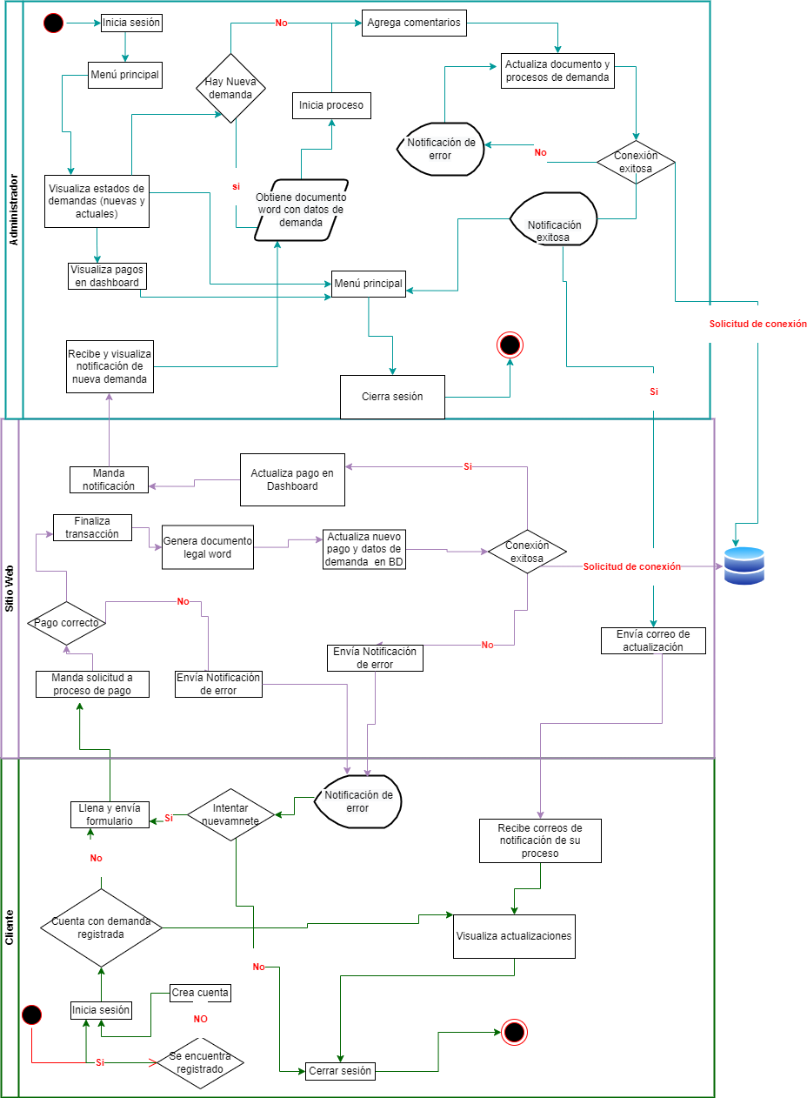

Términos de Referencia
Alcance de la solución | - Diseñar una solución de software que resuelva las necesidades de los integrantes del bufete de abogados y la interacción con sus clientes, utilizando un sitio web, y este a su vez cumpla con estándares de seguridad y calidad que garanticen la autenticidad, fiabilidad, integridad, confidencialidad y disponibilidad de la información y procesos llevados a cabo mediante el mismo.  - Implementar en una entidad (piloto) la solución desarrollada, para lo cual es necesario crear las bases de datos con los niveles de seguridad apropiados que garanticen la protección de los datos en donde se almacenará la información de sus clientes, así como datos sensibles de pagos, estatus de los procesos de demanda, datos propios de la aplicación, entre otros.  - Crear una aplicación, que sea amigable con el usuario y se adapte a los dispositivos mediante los cuales se ingrese a él (sea responsiva).  - d. Elaborar manuales técnicos y de usuario para familiarizar a los interesados con el uso del sitio web.
Requerimientos Funcionales y criterios de aceptación y | - Formulario para crear nuevas demandas  - Seguimiento de demandas de cada cliente.  - Envío de notificaciones al crear nuevas demandas  - Realizar transacciones de pago seguras.  - Visualización de cada pago realizado mediante un Dashboard.  - Envío de correos a clientes para actualización de cada proceso de demanda.  - Generación de documento con el reporte de la información de las demandas del cliente.  - La aplicación debe ser responsiva  - Los colores de las vistas deben ser en tonos azules
Requerimientos no Funcionales y de calidad | - INGRESO A LA APLICACIÓN: La solución tecnológica será accesible a través de un portal web desde cualquier lugar, en cualquier momento y desde cualquier dispositivo móvil inteligente con conexión a internet. El ingreso a la solución se dará a través de un código de acceso a una aplicación web disponible a través de una dirección URL.  - REGISTRO DEL USUARIO EN LA APLICACIÓN: La aplicación web debe incorporar elevados estándares de seguridad en la autenticación de usuarios,  - ALMACENAMIENTO DE DOCUMENTOS: La aplicación deberá permitir que los documentos correspondientes a la demanda se almacenen en un entorno que cumpla con estándares de seguridad de la información.  - CUSTODIA LEGAL DE DOCUMENTOS: La aplicación podrá garantizar la gestión legal del ciclo de vida de los documentos y el usuario podrá determinar su periodo de validez en función del tipo documental.  - BÚSQUEDA DE DOCUMENTOS Y USUARIOS: La solución debe permitir acceder a las búsquedas mediante formularios desde los cuales el usuario realice las consultas mediante los siguientes criterios: Nombre de cliente, tipo de demanda, fecha de documento, lugar en el que se realizó la demanda.  - VISTAS DE LA APLICACIÓN: La aplicación debe ser responsiva, esto quiere decir que se debe adaptar a cualquier pantalla de dispositivo del que se acceda a ella, sin alterar los componentes de esta.  - COMPATIBILIDAD: La aplicación deberá ser desarrollada tomando en cuenta la compatibilidad con cierto número de buscadores (Explorer, FireFox, Google, Safari, etc.) y que estos no afecten la funcionalidad de los componentes de las vistas.  - VELOCIDAD: La aplicación debe cumplir con los estándares de calidad y velocidad en los tiempos de respuesta durante la interacción con el cliente.
Precondiciones y Post Condiciones
  Caso de uso | Precondición | Postcondición
  Registro de usuario. | Los datos del usuario ingresados deben ser correctos. | El usuario se registró exitosamente y podrá acceder a su cuenta en el sistema.
  Acceso a la aplicación. | El usuario debe estar dado de alta en la BD. | El usuario deberá poder acceder al menú de la aplicación.
  Llenar formulario para nueva demanda. | El usuario debe estar dado de alta.  No debe existir una demanda abierta con el mismo cliente. | El usuario podrá visualizar el estatus de su demanda cada que ingrese sesión.
  Realizar pago. | El usuario debe tener una cuenta valida y/o una tarjeta vigente. | Se realiza pago exitosamente y se manda notificación al administrador.
  Visualizar demandas existentes. | El administrador debe tener demandas existentes asignadas a él en la BD. | El administrador ve listada la información de las nuevas demandas y las ya existentes.
  Actualizar estatus de demandas. | La demanda debe ya estar dada de alta en BD. | El administrador actualiza con éxito el estatus y se envía notificación al cliente correspondiente.
  Visualiza pagos realizados en dashboard. | Debe haber pagos dados de alta en la BD. | EL administrador visualiza los pagos realizados correspondientes a cada demanda.
  Enviar correos después de cada actualización a demandas. | Debe haber una actualización nueva o cambio de estatus a una o muchas demandas. | El cliente recibe correo con información detallada sobre los cambios realizados al estatus de la demanda.
  Envío de notificación de pago. | Debe realizarse con éxito el pago solicitado. | El administrador recibe notificación de pago.  El pago se actualiza en BD para su posterior visualización en dashboard.
  Actualizar pagos en dashboard. | Debe existir al menos un pago dado de alta. | Los pagos existentes se pueden ver actualizados en la aplicación.
  Generar documento Word correspondiente a nueva demanda. | Llenar formulario correspondiente a nueva demanda.  El pago de la demanda debe haber sido satisfactorio. | Se genera documento Word y se guarda en BD.  El administrador tiene acceso a documento generado.
Requisitos Técnicos | Tipo de Desarrollo | x Web Escritorio Móvil Servicio Web  Servicio Windows Otro:__________________
Requisitos Técnicos | Base de Datos | Oracle  SQL Server  MySQL  MongoDB  Otro:__________________ |  |  | Versión  _______  _______  __Actual_____  _______  _______  _______
Requisitos Técnicos | Lenguaje | C#  VB  PHP  Java  JavaScript  Otro:_CSS, HTML_________ |  |  | Versión  _______  _______  _______  __10_____  _______  _______  _______
Viabilidad Técnica | Luego de adelantado el análisis de los requisitos y requerimientos es viable proponer una solución técnica para esta solicitud: SI ( X) NO ( )

Responsable |  |  |  |  | Fecha
Plan estratégico de fases del proyecto
N° | Nombre Etapa | Actividad |  | Rol Responsable |  | Fecha Inicio | Fecha Fin | Comentarios
 | Análisis de requisitos | Fase donde se acuerdan las necesidades del producto. |  | Analista del Negocio |  | 24/02/2022 | 03/03/2022 | Sin comentarios
 | Diseño | Se presenta un prototipo de la aplicación, esta debe ser aprobada por el usuario. |  | Diseñador / Ilustrador |  | 04/03/2022 | 18/03/2022 | Sin comentarios
 | Implementación | Se inicia con el desarrollo de la funcionalidad de la aplicación, teniendo en cuenta las mejores prácticas de desarrollo en código. |  | Desarrolladores |  | 21/03/2022 | 11/04/2022 | Sin comentarios
 | Testing | Se realizan pruebas para comprobar la calidad en código y estándares de calidad-velocidad de la aplicación. |  | Tester |  | 12/04/2022 | 15/04/2022 | Sin comentarios
 | Implementación | Se realiza el despliegue correspondiente de la aplicación en el ambiente productivo. |  | DevOps |  | 18/04/2022 | 20/04/2022 | Sin comentarios
Diagrama de planeación
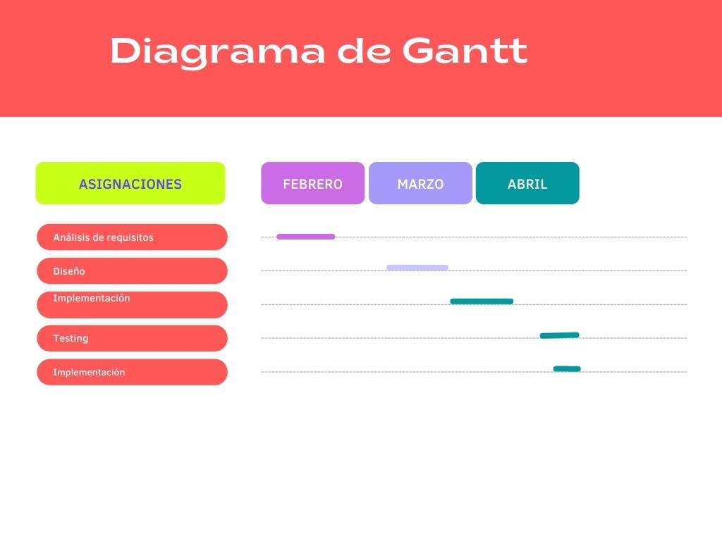

NOTA: Las fechas de planeación establecidas en este documento son aproximadas y estarán sujetas a modificaciones que surjan por control de cambios u otros factores.

LEVANTAMIENTO DEL REQUERIMIENTO DETALLADO

Las historias de usuario deben ser independientes y debidamente identificadas; deben corresponder a una única funcionalidad y deben ser cortas y concisas
HISTORIAS DE USUARIO
Nº. |  | Identificador único de la historia de usuario
Titulo |  | Titulo claro y especifico que define la fase o historia de usuario para el requerimiento
Fecha |  | DD/MM/YYYY
Estimación |  | Peso dado por un numero entre 1 y 100 acotado por la serie Fibonacci
Característica/Funcionalidad
Descripción detallada y suministrada en lenguaje natural por el usuario final, que permite identificar la necesidad puntual para una parte específica del requerimiento.
P.e.:

Quiero que el sistema me registre el número de veces que solicita atención a través de la ventanilla única, guardando el nombre del funcionario que atiende, la cedula y el tiempo que tarda en la consulta hasta obtener la solución a su inquietud.

Razón/Resultado
Con la finalidad de…
P.e.:

Con la finalidad de controlar la eficiencia de la atención en los puntos por cada uno de los empleados…

Criterios de Aceptación
Nº | Titulo |  | Contexto |  |  | Evento
1... | Título del escenario  Pe.  Ingreso del empleado a la plataforma |  | Descripción de la situación que presenta el criterio de aceptación:  P.e.:  En caso de que ingresa el número de identificación del funcionario y es inexistente debe generar un mensaje de error. |  |  | Cuando o en qué momento ocurre el contexto  P.e.:  Cuando el empleado intenta ingresar diligenciando en el formulario identificación y nombre
2 | Control de tiempo de respuesta |  | Registrar un tiempo superior a media hora y evidenciar que se genera una alerta de atención tardía |  |  | A partir del momento en que se efectúa el cierre del caso de atención al cliente por parte del empleado
n…
Firmas de aceptación
Nombre |  |  |  | Dependencia | Teléfono |  | Firma

DISEÑO DE LA ARQUITECTURA DE SOLUCION

En caso de que existan excepciones asociadas a la arquitectura de referencia se debe incluir su correspondiente justificación en las vistas que aplique.

Fecha | DD/MM/AAAA
Vista Lógica
Se puede utilizar alguno de los siguientes diagramas UML: Diagrama de Clase, Diagrama de Comunicación, Diagrama de Secuencia.

Si utiliza convenciones para diagramas Ad hoc, por favor describirlas aquí
Vista de Implementación
Se puede utilizar alguno de los siguientes diagramas UML: Diagrama de componentes o diagrama de Paquetes

Si utiliza convenciones para diagramas Ad hoc, por favor describirlas aquí
Vista de Proceso
Se puede utilizar alguno de los siguientes diagramas UML: Diagrama de actividades o de flujo

Si utiliza convenciones para diagramas Ad hoc, por favor describirlas aquí
Vista de Física
Se puede utilizar el diagrama UML de despliegue.

Si utiliza convenciones para diagramas Ad hoc, por favor describirlas aquí
Prototipos de interfaces de usuario
Mockups o Bocetos de interfaces graficas para Front-End.

Si utiliza convenciones para diagramas Ad hoc, por favor describirlas aquí
Firmas de aceptación
Nombre |  | Dependencia | Teléfono |  | Firma

Nota: En caso de considerar limitado el uso de UML, es posible utilizar diagramas Ad Hoc.

